Учреждение образования

«Белорусский государственный технологический университет»

**Кафедра информационных систем и технологий**

**Практическое занятие №13**

Настройка антивирусов

Выполнил:

Студент 2 курса 7 группы ФИТ

Бобрович Глеб Сергеевич

Проверил:

Барковский Евгений Валерьевич

**Минск 2022 г.**

Цель: Овладение навыками настройки и использования различных антивирусов.

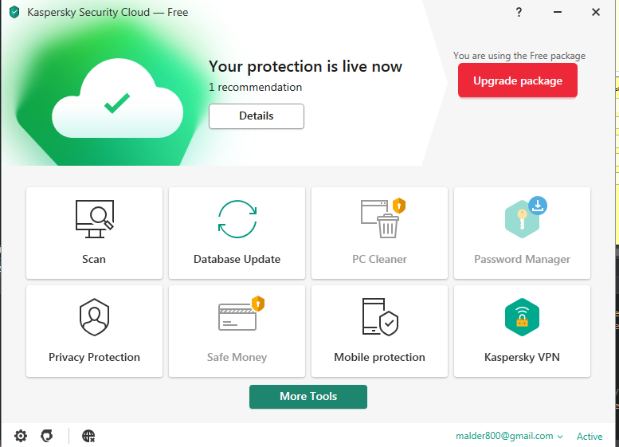

Скачать и установить антивирус 360 Kaspersky Free.

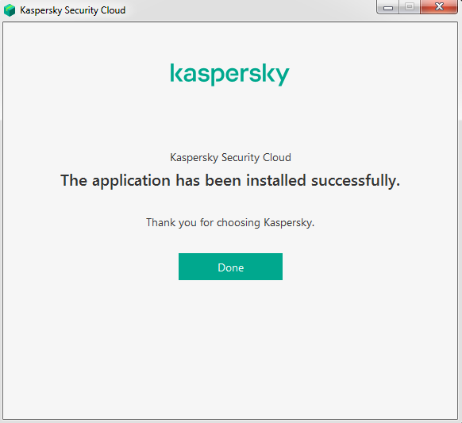

Проверить наличие обновлений сигнатур вирусов

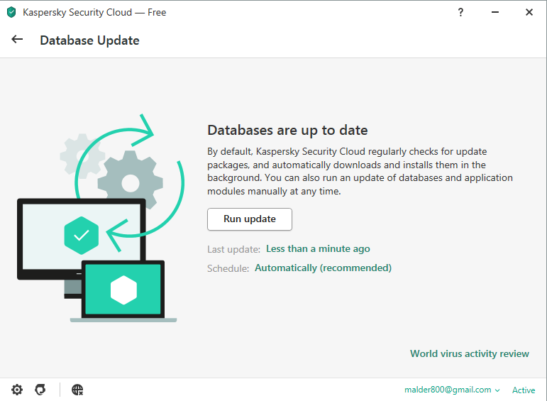

Выполнить сканирование дисков

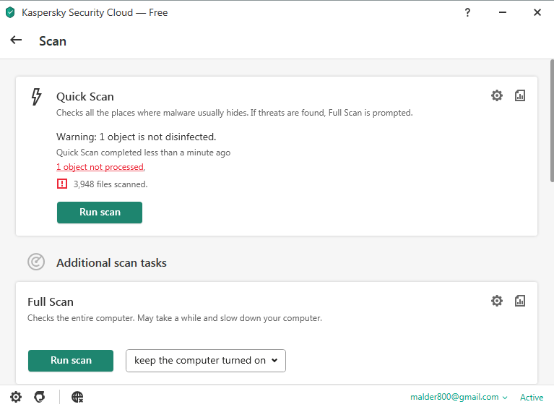

Вывод: Овладение навыками настройки и использования различных антивирусов